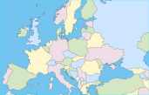 | GÉOGRAPHIE - Carte du climat de l'Europe (A-03)

